**Конспект организованной образовательной деятельности**

**с детьми 5-6 лет «Посиделки на Масленицу»**

***Воспитатель МКДОУ «Детский сад п.Горшечное»***

***Светлана Юрьевна Бобкова,*** [***swetl.bobckowa2017@yandex.ru***](mailto:swetl.bobckowa2017@yandex.ru)

**Тематическая неделя: «Мой родной край»**

**Образовательная область:**«Познание»

**Интеграция с другими областями:** «Речевое развитие», «Художественно- эстетическое развитие», «Социально-коммуникационное развитие»,

**Цель:**формирование представлений детей о традициях празднования русского народного праздника «Масленица».

**Задачи:**

**1.** Познакомить с традициями праздника широкой Масленицы, дать представление о значении каждого дня Масленицы.

2.Расширять и активизировать словарь: заигрыш, лакомка, разгул, посиделки, прощённое воскресенье, заклички.

***3.***Развивать логическое мышление, память, развивать речь, познавательную активность

4.Воспитывать у детей любовь, уважение к традициям и обычаям русского народа воспитывать интерес к русскому фольклору

5.Воспитывать навыки сотрудничества и взаимодействия в совместной деятельности

**Предварительная работа:** разучивание закличек, игры «Веселый бубен», рассматривание книг, журналов с иллюстрациями русских народных гуляний, иллюстраций художников.

**Планирование образовательного события**

**Воспитатель:**

Очень часто за событиями

И суматохой дней

Старины своей не помним,

Забываем мы о ней.

И хоть более привычны

Нам полёты на луну,

Вспомним русские обычаи,

Вспомним нашу старину.

**Воспитатель**: Ну что ребята все готовы? (*да*) Ну, тогда ворота отворяйте, да гостей встречайте!

**Логоритмическое упражнения «Дом и ворота»**

**Дети:** На поляне дом стоит,(*пальцы делают крышу)*

*Ну, а к дому путь закрыт. (средние пальцы соприкасаются, большие-вверх-ворота)*

Мы ворота открываем, (*ладони разворачиваются)*

Всех вас в гости приглашаем.(*Кланяются гостям*.)

**Воспитатель:**Рано мой петушок встал и всем о весне прокричал? А я думаю не рано. Зима-царица ещё правит в наших краях, уступит ли она место весне – красне? Как вы думаете? (*Ответы детей)* Конечно, ребята, ступит. Всему приходит своё время, сколько зиме не лютовать, всё равно придет весенняя пора. Давайте с вами весну поакукаем, позовём. А я вас научу как. *(Дети хором повторяют за воспитателем)*

Ау, ау, аукаем, весну приаукаем ! Приходи, весна, приходи, красна! Приноси урожай в наш любимый край! Ау, ау, аукаем, весну приаукаем!

**Воспитатель:** чтобы не гневалась зима, по-хорошему ушла и в срок положенный, русский народ устраивал ей весёлые пышные проводы- Масленицу.

**Воспитатель: К нам Масленица идёт Кривошейка, встретим мы её хорошенько.** Масленица-это праздник встречи весны и солнца. Семь дней продолжается Масленичная неделя. И всю неделю пекутся вкусные блины, ведь они так похожи на солнышко, по которому все соскучились за время зимы. Поговорки о блинах**:** На масляной неделе повеселись, да блинком угостись. ***Блин не клин, пузо не расколет.***Вот у меня здесь есть блины-солнышки. Как вы думаете, сколько их? А их столько сколько длится масленичная неделя. Сколько дней длится Масленичная неделя? Догадались, сколько здесь блинов-солнышек? Тоже семь. Каждый блинок расскажет про свой день и свою забаву вам предложит.

***«Первый блин»***

Начинается празднование, а первый день в недели, как называется?(Понедельник) а на масленичной недели это день называют  ***«встреча».*** В этот день делают соломенную куклу-чучело. Главная участница Масленицы — большая соломенная кукла по имени Масленица — Маслёна Авдотья Изотьевна. Вот она наша Маслёна- Авдотья Изотьевна.

Чучело - это прощальный образ зимы.

**Воспитатель:** При встречи Масленицы поют (*за клички*)

«**Масленица, дорогая! Наша гостьюшка годовая! Приезжай на конях вороных, На саночках расписных. Живёт масленица семь деньков, оставайся семь годков**» (*Дети повторяют за кличку*)

**Воспитатель:**Давайте нашу гостью нарядим, ленты цветные возьмите, на рукава повяжите! *(Дети наряжают Масленицу)*

**Воспитатель:** Вот какая получилась красавица!

***«Второй блин»***

Второй день недели, как называется (*вторник* ), а в масленичную неделю, этот день называли ***«заигрыши»***. В этот день строят ледяные и снежные крепости для игр. Давайте поиграем в игру «Попади снежком в ледяную крепость» (*крепость строим из мягких модулей)* Постарайтесь бросить снежок точно в крепость.  
***«Третий блин»***

Среда называется ***«лакомка».*** В этот день приходят в гости на блины.

**Ребёнок:** Как на масленой неделе Из печи блины летели!  
С пылу, с жару, из печи,  
Все румяны, горячи!  
Масленица, угощай!  
Всем блиночков подавай.  
С пылу, с жару – разбирайте!  
Похвалить не забывайте.

 Дидактическая игра «Собери блин-солнышко»

***«Четвертый блин»***

Четверг - ***«разгул»,*** самый веселый день. Возят чучело на колесе, катаются,  
песни поют, в игры играют.

Игра с бубном " Ты катись веселый бубен"

Дети передают в кругу бубен со словами:

* **Ты катись, веселый бубен. Быстро - быстро по рукам. У кого остался бубен, Тот сейчас станцует нам.**

***«Пятый блин»***

Пятница - ***«Тёщины вечерки».*** Вся семья на блины к бабушке шла, блинами угощаться. Ребята, а кто знает значение слова «*Тёща».* Это мама жены.

**Ребёнок:**Масленичные блины – просто объеденье!

Со сметаной и с икрой, с маслом и вареньем.  
Почитает весь народ Масленицу нашу.  
Веселее не найдешь праздника и краше!

**Словесная дидактическая игра «Какие бывают блины»**

**Воспитатель:** Обыкновенный блин можно назвать разными необыкновенными словами. Слушайте внимательно. подсказывайте старательно:  
На тарелке он один - называем просто ... (блин).  
Много испекли их мы - тогда назовем ... (блины).  
Испекли для дочек - назовем ... (блиночек).  
Будет кушать их сынок - назовем тогда ... (блинок).  
Огромный, как домище - назовем ... (блинище).

***«Шестой блин»***

Суббота - ***«посиделки».*** Ходят друг к другу в гости, дарят подарки. В этот день сжигают чучело Масленицы и окончательно прощаются с зимой. Пепел развеивают по полю, чтобы был хороший урожай.

Аппликация «Солнышко». Блин похож по своей форме на солнышко. А если приделать к нему лучики, то будет походить ещё больше. Детям предлагается сделать «лучики» из полосок бумаги желтого цвета.

**Воспитатель:**Давайте подарим наши солнышки гостям.

***«Седьмой блин»***

Последний день Масленицы - ***«проводы».***  
Заканчивается гулянье, на ледяных горках разводят костры, чтобы лед растопить, холод уничтожить.  
А еще последний день Масленицы называют ***«прощеное воскресенье».*** Ведь последний день недели - воскресенье. А прощеным его называют, потому что в этот день все друг у друга прощения просят за то, что совершили, за ошибки, за все то, что могло обидеть человека. А прощёным этот день называли не только потому, что люди просили прощения, но и прощались с зимой и звали весну:

***Приходи, весна! Приходи, красна!***

***Давай солнышко-колоколнышко,***

***Приноси урожай в наш родимый край!***

Давайте вместе позовём весну закличкой.

А сейчас я хочу вас угостить вкусными блинами, которые сама для вас приготовила.

**Рефлексия**

**Воспитатель: -**Вам понравился мой рассказ про Масленицу ? – Что означает праздник «Масленица»? – Сколько дней он длиться? - Чем угощают люди друг друга в этот праздник? – Что символизирует блин?

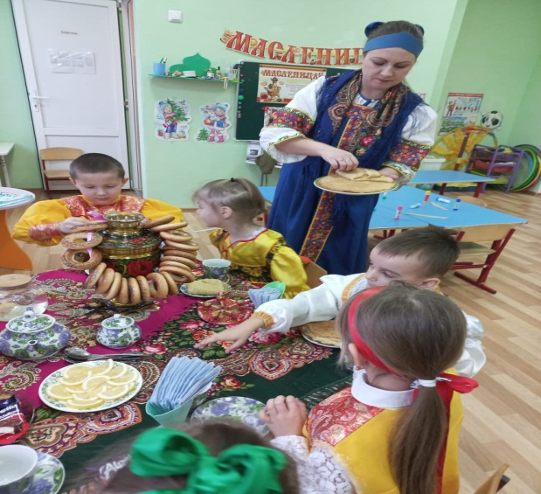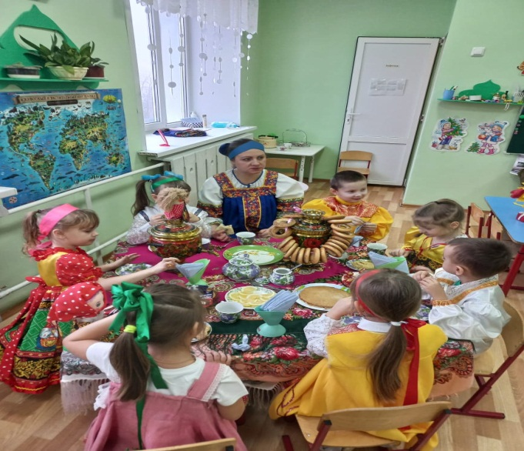

**Литература:**

1.Науменко Г.М. Фольклорный праздник в детском саду и в школе. - М.: ЛИНКА-ПРЕСС,2000г..

2.Семенова М. Мы – славяне! – СПб.: Азбука – Терра, 1997г.

3. Пугачёва Н.В., Есаулова Н.А., Потапова Н.Н. Календарные обрядовые праздники для детей дошкольного возраста. – Учебное пособие. – М.: Педагогическое общество России, 2005г.

4. Соловьёва Е.В., Царенко Л.И. Наследие. Программа по приобщению детей дошкольного возраста к традиционной отечественной культуре: учебно-методическое пособие. – М.: Дрофа, 2010г.

5. Шейко Н.И. Пословицы и поговорки русского народа – М.: Вече, 2006г.